اسئله وأجوبه (للشباب)

- من يستطيع أن يقدم طلبا لممارسة التدريب الصيفي في مدينه هلسنبورج ؟
إن كنت من الذين ولدوا بين 2004–2008 ومسجل في مدينه هلسنبورج يمكنك تقديم طلب للحصول علي التدريب الصيفي 2024.
- متى وكيف أستطيع التقديم على التدريب الصيفي ؟
يمكنك تقديم طلب للتدريب الصيفي بين 5 شباط/فبراير و 3 مارس 2024. يمكنك أن تبحث عن التدريب الصيفي عن طريق رابط والذي يمكنك العثور عليه في Www.helsingborg.se/sommarpraktik. فقط أنت شخصيا من يسمح له ان يقدم طلبا للحصول علي التدريب الصيفي خلال هذه الفترة ولديك امكانية الحصول على عرض مكان تدريب.
- من يحصل علي تدريب صيفي ؟
مدينة هلسنبورج تعرض اماكن تدريب صيفي لشباب المدينة والذين تتراوح أعمارهم بين 16-20 سنه. عاده يصل مايقارب 2100 طلب. لا يوجد اماكن تدريب لكل مقدمين الطلبات ، لذلك لايمكن لكل المتقدمين الحصول علي عرض التدريب الصيفي. نعطي الاولويه للشباب الذين قدموا مبكرا ولم يحصلوا على اماكن من السابق. إذا كنت من ضمن الباحثين عن العديد من المجالات ولأكثر من فتره واحده فهناك فرصة اكبر للحصول على مكان تدريب صيفي.
عندما تنتهي فتره التقديم سنبدا في مطابقه الطلبات الواردة المتوافقة مع الاماكن التدريبية المناسبة. اكتب بقدر ما تستطيع عن نفسك وعن رغباتك لأن ذلك يزيد من فرصك في الحصول علي التدريب الصيفي الذي تريد.
- ماهو التدريب اثناء العطل المدرسية
التدريب العملي اثناء العطل المدرسية يعني أجراء تحضير عملي موجه للشبيبة بأعمار تتراوح بين 13 ـ 15 سنة. التدريب العملي اثناء العطل المدرسية لايخلط بموضوع التدريب العملي الصيفي كما أن عدد المرات التي تقدم بها على التدريب العملي اثناء العطل المدرسية لاتحسب كتقديم على التدريب الصيفي على العمل. على الرابط ادناه تستطيع قراءة معلمومات أوفى عن التدريب العملي اثناء العطل المدرسية
https://helsingborg.se/arbete/for-dig-som-ung/ar-du-mellan-13-och-15-ar-och-vill-jobba-under-skolovet/.

- متى يمكنني معرفه ما إذا كان لدي/حصلت على تدريب صيفي ؟
اذا كنت من الذين قدموا طلبا للتدريب الصيفي سوف تحصل على بريد الكتروني بتاريخ 26 مارس 2024 حيث اننا نوجهك لتسجيل الدخول على صفحاتي (Mina sidor) والتي يمكنك الوصول اليها عبر Helsingborg.se/sommarpraktik. عن طريق صفحاتي
(Mina sidor) تستطيع معرفة النتيجة ان كنت من الذين حصلوا على عرض التدريب الصيفي ام لا وفي حال القبول يظهر لك المكان الذي تم اختياره لك. بعد الدخول الى مايسمى صفحاتي (Mina sidor) تقوم بالنقر اما على اختيار نعم شكرا اريد هذا المكان او لا شكرا لااريد هذا المكان. في حال انك نقرت على زر لا شكرا فحينها لايتم ارسال عرض تدريب صيفي جديد خلال هذه السنة. يتوجب عليك الاجابة في موعد اخره يوم 8 نسيان / ابريل 2024. في حال إنك لم تقم بأختيار جواب محدد خلال الفترة المحددة بتاريخ اقصاه 8 نيسان / ابريل 2024 فستفقد العرض.
إذا كنت قد قبلت "نعم" بمكان التدريب فسيستوجب عليك ارسال مقتطف من السجل الجنائي لدى الشرطة في مغلف العودة مسبق الطبع والذي يرسل لمنزلك والمعنون الى:
Helsingborgs Stad
Arbetsmarknadsförvaltningen
Näringsliv- och matchningsenheten
Sommarpraktik
25189 Helsingborg
مقتطف السجل الجنائي يجب ان يصل لنا في موعد اقصاه يوم 10 مايو 2024. إذا لم يصل في الوقت المحدد أو إن كان يحتوي على ملاحظه فقد يؤدي ذلك الى فقدانك لمكان التدريب.
- كيف اجاوب بنعم/لا لعرض التدريب الصيفي؟
عن طريق Helsingborg.se/sommarpraktik, وبعد الدخول الى مايسمى صفحاتي (Mina sidor) تقوم بالنقر اما على اختيار نعم شكرا اريد هذا المكان او لا شكرا لااريد هذا المكان. في حال انك نقرت على زر لا شكرا فحينها لايتم ارسال عرض تدريب صيفي جديد خلال هذه السنة. يتوجب عليك الاجابة في موعد اخره يوم 8 نسيان / ابريل 2024. في حال إنك لم تقم بأختيار جواب محدد خلال الفترة المحددة بتاريخ اقصاه 8 نيسان / ابريل 2024 فستفقد العرض.
عندما تؤكد على رغبتك لمكان التدريب فستقوم أيظا بعمل توقيع رقمي (ديجيتال) على إتفاقية التدريب. تستطيع إستعمال نفس معلومات الدخول التي تستعملها للدخول على صفحاتي لكي تقوم بالتوقيع على إتفاقية التدريب. للعلم بأننا لن نقوم بإرسال إتفاقية التدريب بالبريد. في تاريخ اقصاه 8 نيسان / إبريل 2024 يجب أن تكون قد وقعت إتفاقية التدريب. إتفاقية التدريب تسري فقط إن تم تسليم مقتطف السجل الجنائي خلال الفترة المنصوص عليها وعلى ان لايحتوي على اي ملاحظات.
- هل يجب ان اطلب مقتطف من السجل الجنائي ؟
إذا كنت تريد التدريب من ضمن مجالات "الأطفال والشباب" ، "الرعاية والعناية", "المطبخ" أو "الجمعية والترفيه" ، يجب عليك طلب مقتطف من السجل الجنائي لدى الشرطة ، وهو إلزامي. في حال تم تقديم عرض لك ضمن المجالات الاخرى فقد يؤدي ذلك ايظا الى طلب مقتطف من السجل الجنائي. إذا كنت على سبيل المثال قد قدمت ضمن مجال "الحدائق والعقارات / المباني " قد يعني انك سوف تتدرب في مدرسة فسيستوجب عليك حينها تقديم مقتطف موجه للمدارس / رعاية الاطفال.
المقتطف سيرسل في نفس الوقت الذي توافق فيه على مكان التدريب الخاص بك. إذا لم تكن قد قمت بتقديمه بحلول 10 أيار/مايو 2024 أو إذا كان يحتوي على اي ملاحظه ، قد تفقد مكان التدريب الخاص بك. يجب إرسال المقتطف (وليس طلب التقديم على المقتطف) الينا في مغلف الإرجاع المطبوع مسبقا الذي تلقيته الى عنوانك وترسله إلى:
Helsingborgs stad
Arbetsmarknadsförvaltningen
Näringsliv- och matchningsenheten
”Sommarpraktik”
25189 Helsingborg
انت شخصيا سوف تطلب مقتصف من السجل لدى الشرطة. يجب عليك القيام بذلك اثناء تقديم طلب للتدريب الصيفي. يستغرق حوالي أسبوعين للحصول علي المقتطف مرسل اليك ، لذلك يستوجب عليك التقديم عليه في الوقت المناسب.
إذا كنت تبحث عن التدريب الصيفي ضمن العديد من المجالات حيث انه مطلوب مقتطفات ، يجب عليك ان تقدم طلبا للحصول على مقتطفات لكل مجال. على سبيل المثال ، لا يمكنك استخدام مقتطف موجه الى مجال "الأطفال والشباب" في مكان تدريب "الرعاية الصحية والعناية الاجتماعية".
أسهل طريقة لحجز المقتطف هي عن طريق www.polisen.se. في القائمة اليسار تقوم بإختيار "مقتطف السجل الجنائي" ”Belastningsregistret”
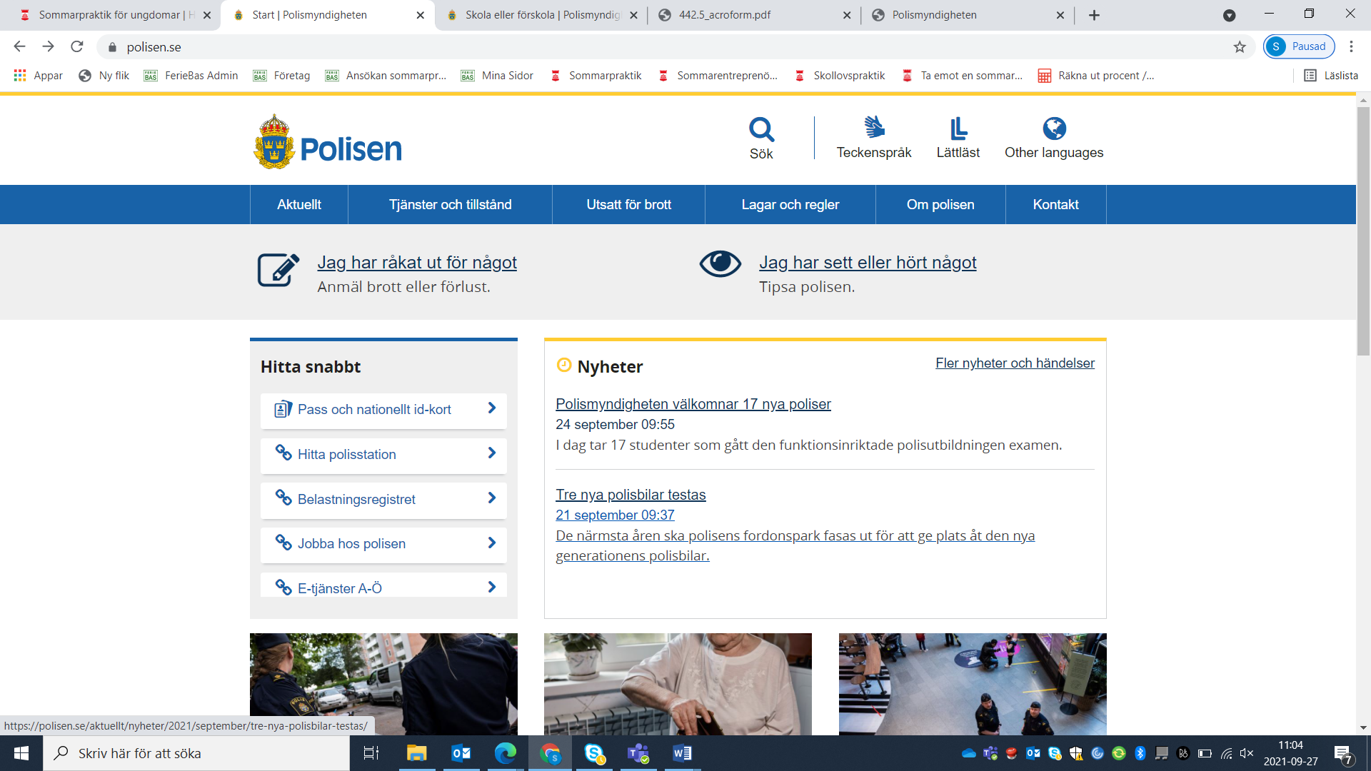
إضغط فيما بعد على خيار "إلى الخدمة الالكترونية لمقتطف السجل الجنائي" ”Till e-tjänst för registerutdrag”
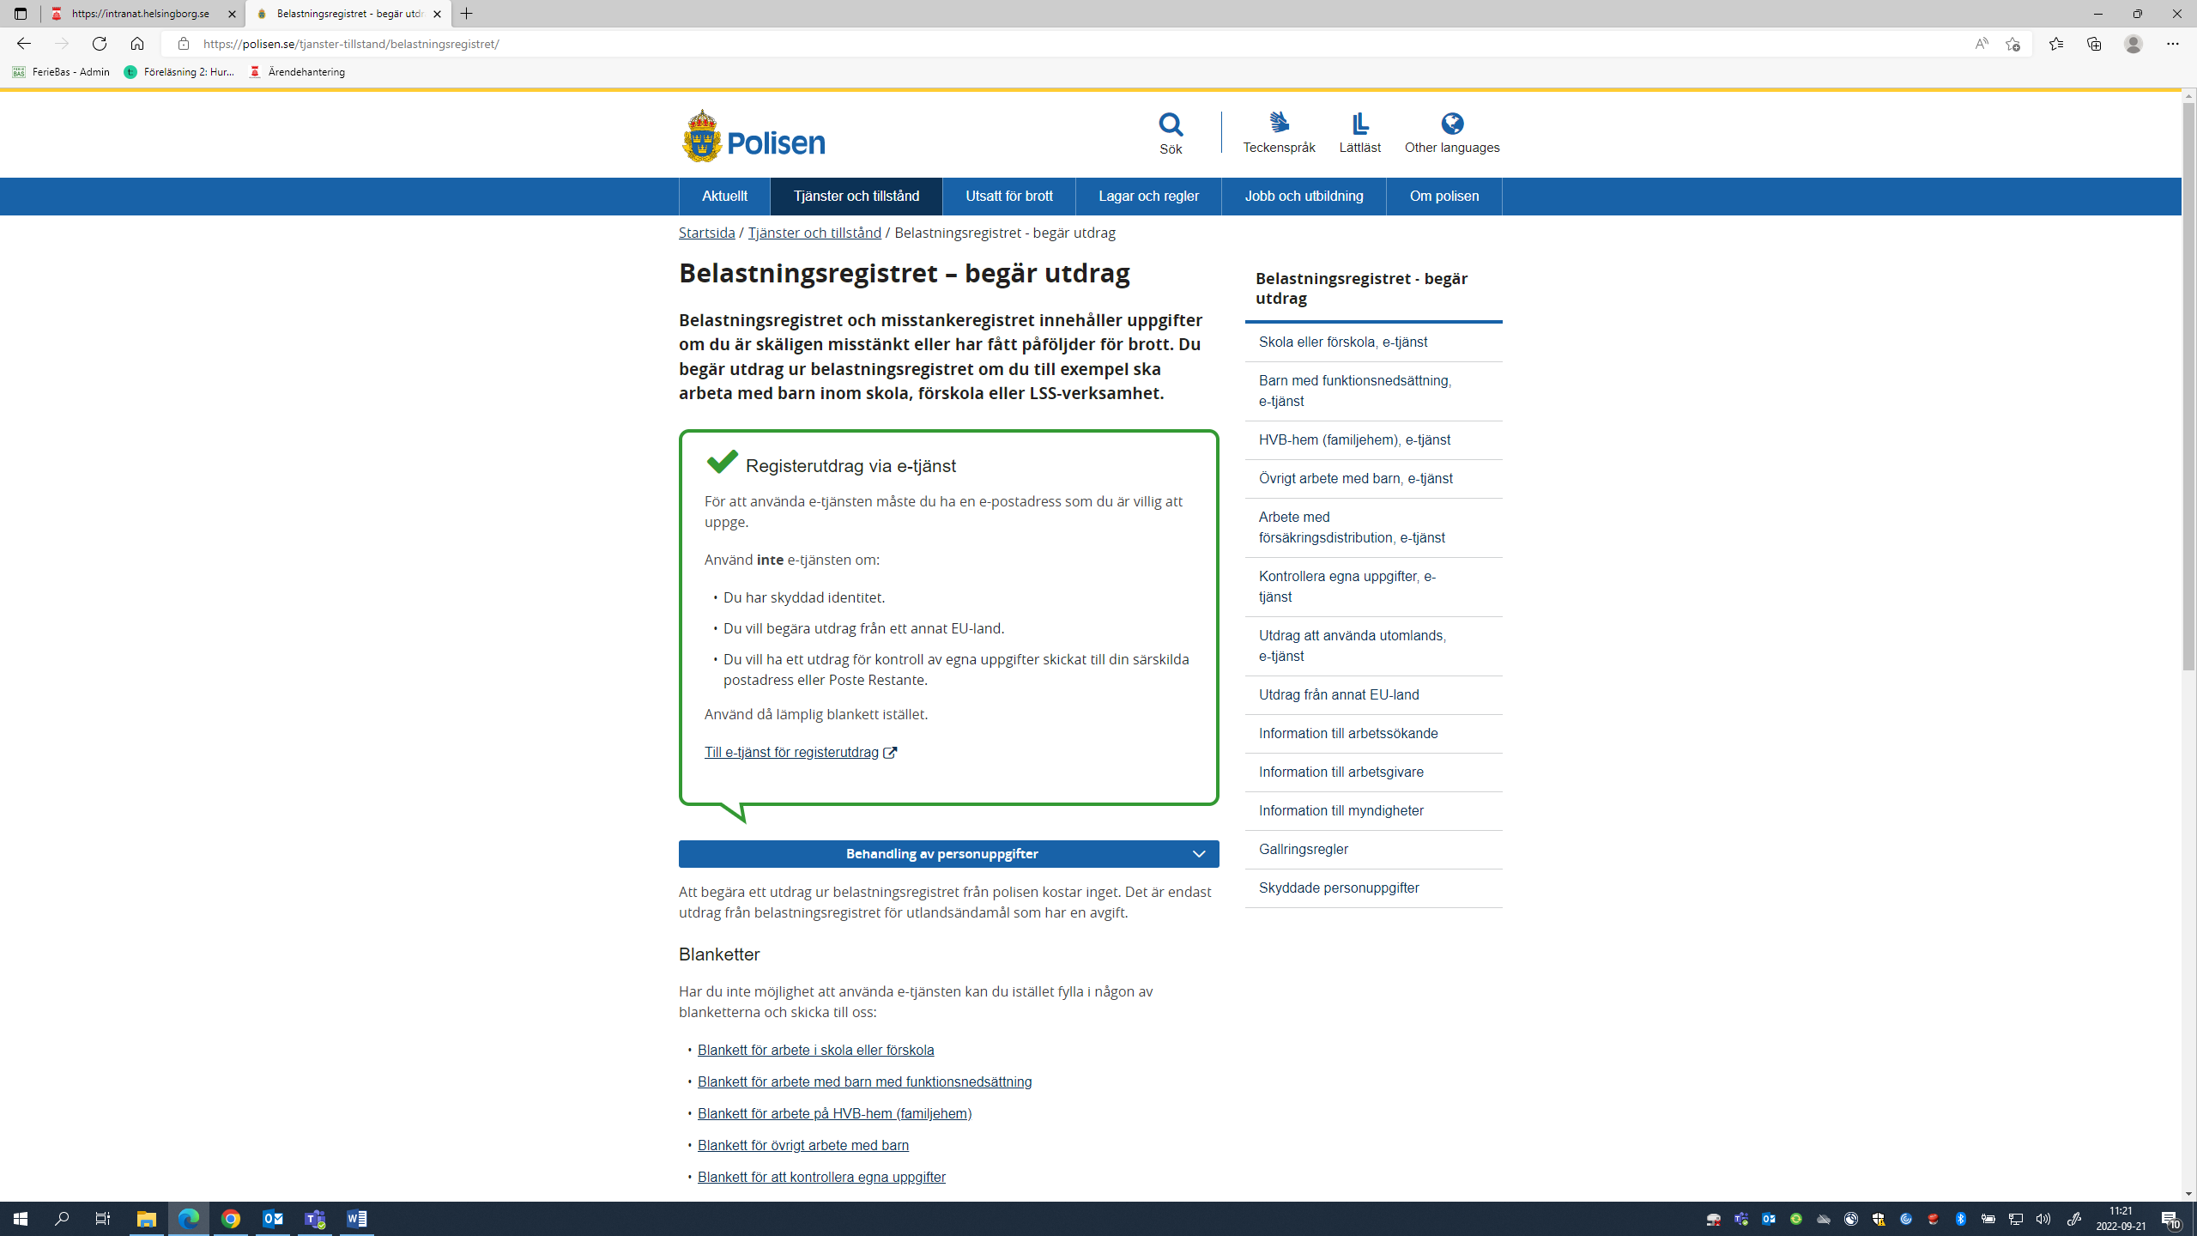
قم بالدخول على خدمة الشرطة الالكترونية عن طريق إختيار خدمة التعريف الالكترونية المناسبة
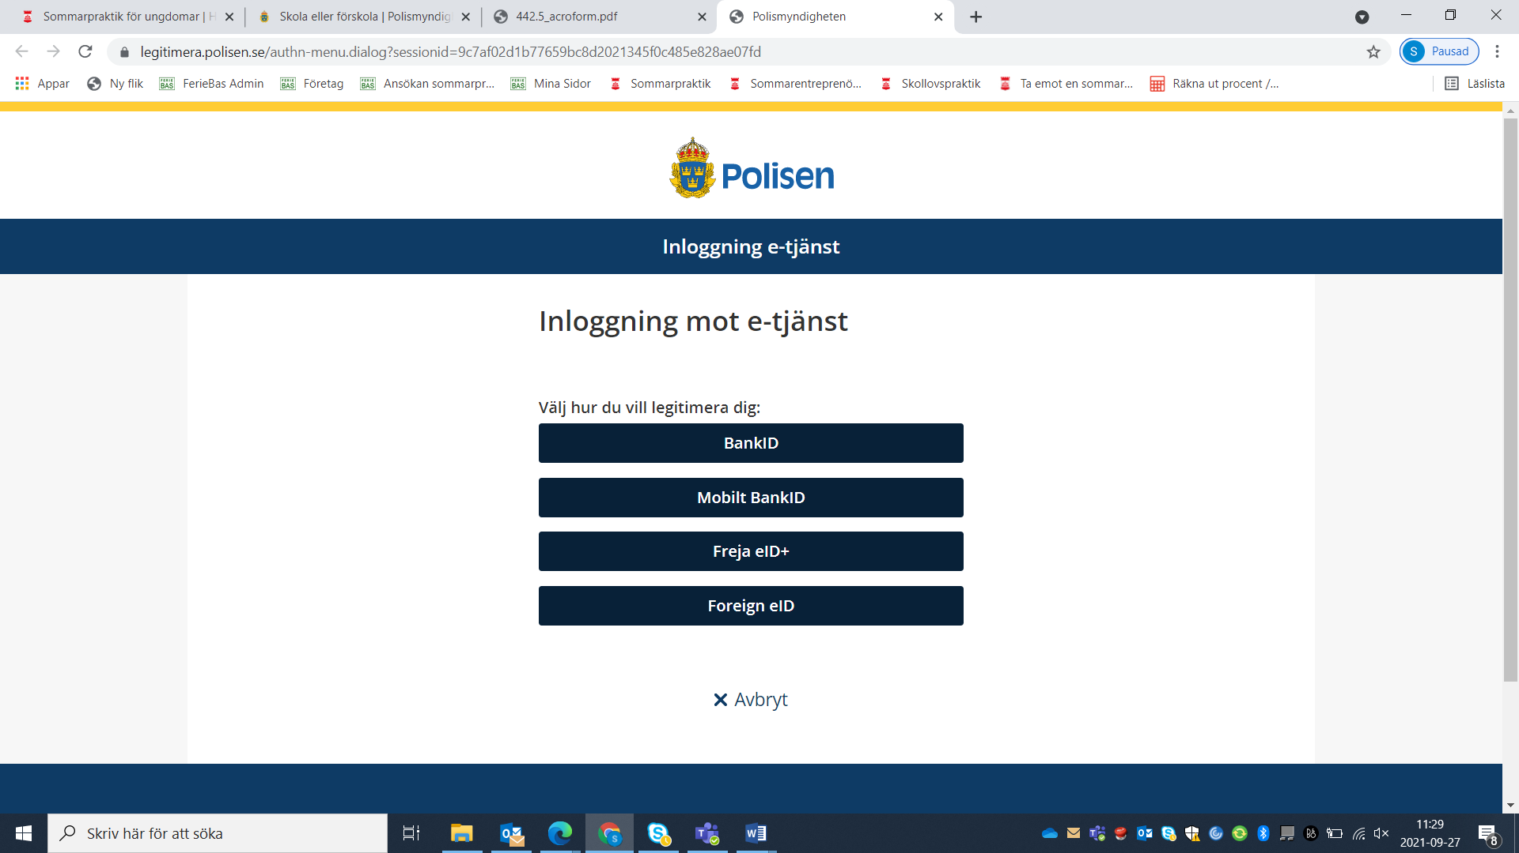
قم بإتباع خطوات الدخول الى صفحة الشرطة. فيما بعد تقوم بإختيار مقتطف السجل الجنائي من القائمة المنسدلة وتقوم بتعبئة معلوماتك الشخصية. إضغط على "القادم" في اسفل الصفحة, قم بقرائة معلوماتك وإضغط على "إرسال"
هناك مقتطفات مختلفه لذلك تاكد من طلب المقتطف الصحيح.
إختر "عمل ضمن المدرسة أو الحضانة" من أجل التدريب (براكتيك) ضمن المدرسة/رعاية الطفل أو الحدائق والأبنية في المدرسة/الحضانة
إختر "مراجعة المعلومات الشخصية في السجل الجنائي" للتدريب (براكتيك) ضمن الرعاية والعناية
إختر "عمل مع الاطفال في نشاط اخر غير المدرسة ورعاية الطفل" للتدريب (براكتيك) ضمن نشاط جمعيات الاطفال
إختر "عمل ضمن مدرسة وحضانة" للتدريب (براكتيك) ضمن مطابخ المدارس/رعاية الطفل
إختر "مراجعة المعلومات الخاصة في السجل الجنائي" للتدريب (براكتيك) في مطابخ دور الرعاية
يرجى الملاحظة بان المقتطف (وليس طلب التقديم عليه) الخاص بمجال الرعاية والعناية وكذلك المطبخ في دور الرعاية يجب ان يكون غير مفتوح.

إن لم تستطع التوقيع رقميا (بنك ايدي) فستجد في اسفل الصفحة التي فيها خيار التقديم على مقتطف السجل الجنائي الكترونيا نموذج "طلب المقتطف"
إختار "مدرسة او حضانة" للتدريب (براكتيك) في مدرسة/حضانة, مطبخ المدرسة/الحضانة أو الحدائق والابنية في المدرسة/الحضانة.
إختار "إعمال اخرى مع الاطفال" للتدريب (براكتيك) ضمن نشاط جمعيات الاطفال.
إختار "مراجعة المعلومات الشخصية" للتدريب (براكتيك) في دور الرعاية أو مطابخ دور الرعاية.
يرجى الملاحظة بان المقتطف (وليس طلب التقديم عليه) الخاص بمجال الرعاية والعناية وكذلك المطبخ في دور الرعاية يجب ان يكون غير مفتوح.

- كيفية طلب المقتطف من سجل الشرطة الجنائي.
انت شخصيا سوف تطلب مقتصف من السجل لدى الشرطة. يجب عليك القيام بذلك اثناء تقديم طلب للتدريب الصيفي. الوقت الطبيعي لمعالجة الطلبات لدى الشرطة من الوقت الذي يصل البهم الطلب معبأ كامل يستغرق حوالي أسبوعين للحصول علي المقتطف مرسل اليك ،أما اذا كانت الطلبات المقدمة كثيرة فمن الممكن ان يأخذ وقت اطول للمعالجة والارسال لذلك يستوجب عليك التقديم عليه في الوقت المناسب.
ملاحظة. ليس بأمكان الشرطة اعطاء الاولوية او التسريع بأجراءات امر ما على وجه الخصوص.

المقتطف الذي يستعمل في السويد يرسل مع البريد فئة ب (3 الى 5 ايام الدوام الرسمي).

إذا كنت تبحث عن التدريب الصيفي ضمن العديد من المجالات حيث انه مطلوب مقتطفات ، يجب عليك ان تقدم طلبا للحصول على مقتطفات لكل مجال. على سبيل المثال ، لا يمكنك استخدام مقتطف موجه الى مجال "الأطفال والشباب" في مكان تدريب "الرعاية الصحية والعناية الاجتماعية".

أسهل طريقة لحجز المقتطف هي عن طريق www.polisen.se. في القائمة اليسار تقوم بإختيار "مقتطف السجل الجنائي" ”Belastningsregistret”
إضغط فيما بعد على خيار "إلى الخدمة الالكترونية لمقتطف السجل الجنائي" ”Till e-tjänst för registerutdrag”
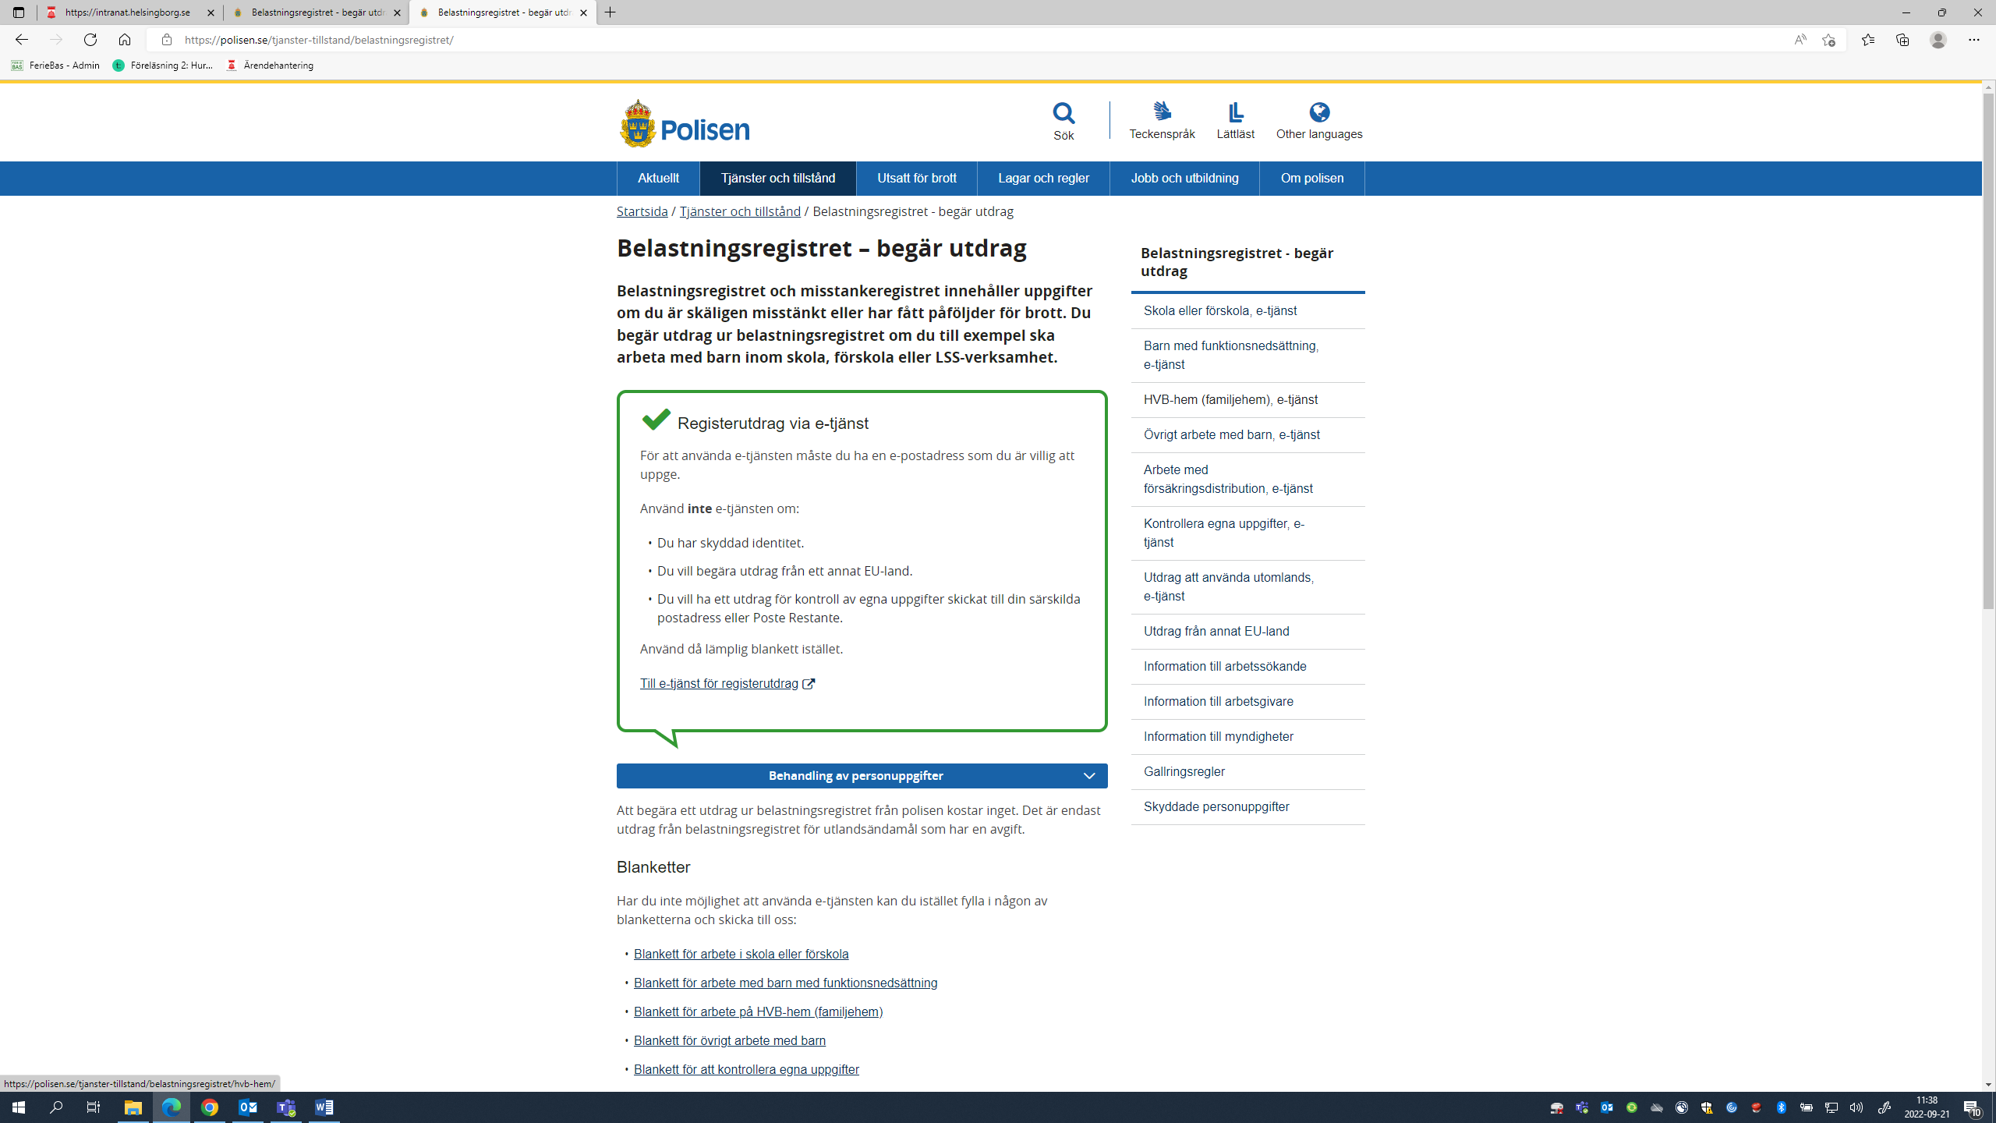
قم بالدخول على خدمة الشرطة الالكترونية عن طريق إختيار خدمة التعريف الالكترونية المناسبة
قم بإتباع خطوات الدخول الى صفحة الشرطة. فيما بعد تقوم بإختيار مقتطف السجل الجنائي من القائمة المنسدلة وتقوم بتعبئة معلوماتك الشخصية. إضغط على "القادم" في اسفل الصفحة, قم بقرائة معلوماتك وإضغط على "إرسال"
هناك مقتطفات مختلفه لذلك تاكد من طلب المقتطف الصحيح.
إختار "عمل ضمن المدرسة أو الحضانة" من أجل التدريب (براكتيك) ضمن المدرسة/رعاية الطفل أو الحدائق والأبنية في المدرسة/الحضانة
إختار "مراجعة المعلومات الشخصية في السجل الجنائي" للتدريب (براكتيك) ضمن الرعاية والعناية
إختار "عمل مع الاطفال في نشاط اخر غير المدرسة ورعاية الطفل" للتدريب (براكتيك) ضمن نشاط جمعيات الاطفال
إختار "عمل ضمن مدرسة وحضانة" للتدريب (براكتيك) ضمن مطابخ المدارس/رعاية الطفل
إختار "مراجعة المعلومات الخاصة في السجل الجنائي" للتدريب (براكتيك) في مطابخ دور الرعاية
يرجى الملاحظة بان المقتطف (وليس طلب التقديم عليه) الخاص بمجال الرعاية والعناية وكذلك المطبخ في دور الرعاية يجب ان يكون غير مفتوح.

إن لم تستطع التوقيع رقميا (بنك ايدي) فستجد في اسفل الصفحة التي فيها خيار التقديم على مقتطف السجل الجنائي الكترونيا نموذج "طلب المقتطف"
إختار "مدرسة او حضانة" للتدريب (براكتيك) في مدرسة/حضانة, مطبخ المدرسة/الحضانة أو الحدائق والابنية في المدرسة/الحضانة.
إختار "إعمال اخرى مع الاطفال" للتدريب (براكتيك) ضمن نشاط جمعيات الاطفال.
إختار "مراجعة المعلومات الشخصية" للتدريب (براكتيك) في دور الرعاية أو مطابخ دور الرعاية.
قم بتعبئة الطلب/الطلبات المطلوب/المطلوبة قم قم بتعبئتها وتوقيعها
طلبك لأستخراج مقتطف من سجل الشرطة الجنائي يمكنك ارساله بالطرق الاتية.
مسح ضوئي او تصوير المستمسكات وارفاقها/رفعها بصيغة pdf-fil, jpeg-fil, tiff-fil بحجم اقصاه 2 مج بايت. ليس بأستطاعة الشرطة فتح ملفات مرسلة عبر رابط الى الشبكة العنكبوتية او ماشابه
البريد الالكتروني. registerutdrag@polisen.se
أو يمكنك ارسال الطلب مع البريد العادي (لاتنسى وضع الطابع البريدي / الدمغة البريدية)

Polismyndigheten
Box 757
981 27 Kiruna
يرجى الملاحظة بان المقتطف (وليس طلب التقديم عليه) الخاص بمجال الرعاية والعناية وكذلك المطبخ في دور الرعاية يجب ان يكون غير مفتوح.

- كيفية استخدام "صفحاتي "؟
عند تقديمك على التدريب الصيفي يتم إرسال كلمه المرور إلى عنوان البريد الالكتروني الخاص بك. تقوم بتسجيل الدخول الى صفحاتي عن طريق رقم الضمان الاجتماعي (الرقم الشخصي-البرشون نمبر) وكلمة المرور. عن طريق دخولك الى صفحاتي تحصل علي نظره عامه عن الطلب الخاص بك وفيه يمكنك تغيير تفاصيل معلومات الاتصال الخاصة بك في اي وقت إذا كنت قد انتقلت, تغيير رقم الهاتف المحمول أو البريد الكتروني. إذا كنت ترغب في تغيير اي من الاختيارات الخاصة بك ، مثلا الفترات الزمنية التي يمكنك التدريب فيها ، يمكنك أيضا القيام بذلك عن طريق صفحاتي ولكن فقط طالما ان طلبك مفتوح ، اي إلى 3 آذار/مارس 2024.

- في اي من المجالات / المناطق يوجد هناك تدريب صيفي؟
هناك تدريبات صيفيه في الصناعات/المناطق التالية:
أطفال و شباب/شبيبة: هل أنت قدوة جيد يحب ان يلعب مع الأطفال ويكتشف الأشياء؟ وفي هذا المجال ، يتعلق الأمر بالاعتناء بالأطفال ، مثلا ، في مرحله ما قبل المدرسة أو الاستجمام أو المخيمات. مهام التدريب قد تكون للمساعدة في الوجبات وألالعاب والانشطه. فهنا انت بحاجه إلى مقتطفات من السجل الجنائي لدى الشرطة.
الجمعية والترفيه: هل انت من المهتمين في الرياضة ، وركوب الخيل أو غيرها من الانشطه الترفيهية ؟ هل أنت قائد جيد ؟ في هذا المجال يوجد اماكن تدريب في مختلف الجمعيات والاحداث حيث يمكنك الحصول علي مساعده كقائد للأطفال أو مسؤول عامل، مع مهام مكتبية بسيطة أو لرعاية المباني والبيئة الخارجية. وهناك أيضا حاجه إلى مقتطف من السجل الجنائي لدى الشرطة.
ثقافة/حضارة و أداره: هل أنت مهتم بالمسرح ، والموسيقي ، والثقافة أو المهام الاداريه ؟ هنا يوجد اماكن تدريب في جميع المجالات الممكنة المتصلة بالثقافة والاداره. علي سبيل المثال ، قد يكون في المتاحف أو المكتبات أو المحفوظات (الارشيف) أو المكاتب. مهام التدريب يمكن ان تكون مهام مكتب بسيطة ، والارشفه ، ولعب ادوار في المسرح/الموسيقي أو الانضمام وتنفيذ مختلف الترتيبات الثقافية. وتتطلب بعض الأماكن التدريبية مقتطفات من السجل الجنائي لدى الشرطة.
مقاول صيفي: هل لديك رغبة في الامور المتعلقة بسوق العمل والمجتمع؟ هل انت فضولي بأن تتعلم امور اكثر عن ريادة الاعمال والمقاولات, لديك سهولة التعاون وان تكون إجتماعي؟ بعض أمثلة معلومات التدريب ممكن ان تكون المساعدة في عدة إمور قد تكون البحث والتواصل مع المواطنين. وتتطلب بعض الأماكن التدريبية مقتطفات من السجل الجنائي لدى الشرطة. يجب ان يكون غير مفتوح.
حدائق و ممتلكات/عقارات: هل انت مؤهل عمليا ؟ إذا هذه المنطقة يمكن ان تكون شيئا لك. هنا يوجد اماكن تدريبات من بين أمور أخرى كناطور بنى ، التنظيف أو البستنه. امثله علي المهام العملية / التدريبية يمكن ان تكون مهام خارجية كالطلاء/الدهان ، قص العشب في الحدائق ، والتنظيف والجرف. وقد تكون هناك حاجه أيضا إلى مقتطف من السجل الجنائي لدى الشرطة إذا كانت المهمة كناطور في المدرسة/الحضانة.
رعاية و عناية: هل تحبذ العمل مع الناس ؟ وهنا يوجد اماكن تدريبات في مجالات متعددة مثل رعاية المسنين أو اماكن الانشطه اليومية. ويمكن ان تكون المهام العملية للمساعدة في تناول الوجبات أو الانشطه مثل القراءة أو المشي. هنا انت في حاجه إلى مقتطفات من السجل الجنائي لدى الشرطة.
ملاحضة: المقتطف يجب ان يسلم في مغلف غير مفتوح.
المطابخ في المدارس ومراكز العناية بالاطفال وكذلك دور الرعاية: هل لديك رغبة بتحضير الطعام؟ هل من الممكن إنك تدرس لكي تصبح طباخ أو سوف تبدء دورة تعليمية؟ هنا لديك الفرصة لكي تستطيع التدريب على ذلك في مطبخ المدرسة على سبيل المثال أو في مطبخ مساكن الرعاية. وهذا يشترط وجود مقتطف من السجل الجنائي لدى الشرطة لكل فرع على حدى حيث يكون إحداهما لمطابخ المدرسة والاخر لمطابخ دور الرعاية. الرجاء قم بتدوين أن كل فرع يحتاج الى مقتطف خاص به.
مقتطف السجل الجنائي التابع لمطابخ المدارس / مراكز رعاية الاطفال: إنقر هنا .
مقتطف السجل الجنائي التابع لمطابخ الرعاية والعناية: إنقر هنا. لاحظ أن يكون المقتطف في مغلف غير مفتوح.
لاحظ انه هناك مقتطفات مختلفه من السجل الجنائي لمجالات التدريب المختلفة. علي سبيل المثال ، لا يمكنك استخدام المقتطفات التي تعنى بمجال "الأطفال والشباب" في مجال "الرعاية الصحية والعناية الاجتماعية". يرجى الملاحظة في ان المقتطف الخاص بالرعاية والعناية وكذلك لمساكن الرعاية يجب ان يكون غير مفتوح.
ملاحضة: إن لم تقم بتسليم المقتطف في تاريخ أقصاه 10 مايو 2024 إو المقتطف الخاص بك يحتوي على تصريح مخالفات فيحق حينها لإدارة مدينة هلسنبورج سحب عرض التدريب الصيفي على العمل.
- ما هي الفترات الزمنيه التي يتوافر فيها التدريب الصيفي ؟
الفترة 1 هي بين 10 حزيران/ يونية- 28 حزيران/يونية (الأسبوع 24 ، 25 و 26)
الفترة 2 هي بين 1 تموز/يوليه- 19 تموز/يوليه (الاسبوع 27 و 28 و 29)
الفترة 3 بين 22 تموز/يوليه - 9 أب/أغسطس (الأسبوع 30 و 31 و 32)
فكر أولا أن كان لديك إجازة سنوية او مدرسة صيفية أو ماشابه مخطط له بحيث انك تكون على إطلاع عن الفترات التي لايمكنك خلالها القيام بالتدريب الصيفي. لانه وفي حال تم عرض مكان التدريب الصيفي عليك فلا يمكنك تغيير الفترة الزمنية فيما بعد.
- هل يمكنني القيام بالتدريب العملي لأكثر من فتره واحده ؟
لا ، وذلك من اجل حصول أكبر عدد ممكن من الشباب على فرصه التدريب الصيفي. إذا قمت بذكر انه يمكنك التدريب في جميع الفترات فحينها ستكون الفرص اكبر للحصول علي التدريب الصيفي.

- هل يمكنني ان اتدرب أكثر من 90 ساعة ؟
لا ، وذلك لاتاحة فرصة التدريب الصيفي لعدد كبير من الشباب قدر الإمكان ، فان المنح التدريبية لا تدفع الا لمده أقصاها 90 ساعة خلال فترة 3 أسابيع اي ان الساعات 90 ستكون موزعة في النهار من الاثنين إلى الجمعة والحد الأقصى 8 ساعات في اليوم. مدة التدريب 90 ساعة كحد أقصى ولا يمكنك الحصول على الدفع كمقابل للوقت الزائد. إذا كان الجدول الخاص بك في التدريب غير واضح ويمكن تفسيره كما لو كان التدريب يتجاوز 90 ساعة فيجب عليك الاتصال بمشرفك حتى يتم تصحيحه. لا يتم دفع اي مقابل لفترات العطل واستراحات الغداء أبدًا.
في الفترة الاولي تكون فترة التدريب اكثر من 6 ساعات في اليوم لأن التدريب في تلك الفترة يتوافق مع عشية منتصف الصيف حيث سيكون يوم عطلة. في الفترتين الثانية والثالثة سيكون التدريب 6 ساعات في اليوم.
إذا كنت تحت سن الثامنة عشره ، (وفق AFS 2012: 3 بيئة عمل القصر) لم يكن لديك اي وظيفة أخرى مثل التدريب ، والعمل أو دورة تدريبية حينها سيوفر لك ذلك أسبوع عمل أكثر من 40 ساعة. يمكنك قراءه المزيد حول ما ينطبق علي الشباب هنا.
- ما هي أوقات التدريب ؟
خلال فترة 3 اسابيع في عدد ساعات اقصاها 8 ساعات يوميا من الاثنين إلى الجمعة ، الحد الأقصى 90 ساعة موزعه بالتساوي على فتره الثلاثة أسابيع الخاصة بك. يجب ان يكون لديك استراحة مستمرة لمده 30 دقيقه على الأقل وقد تختلف أوقات التدريب قليلا ، ولكن معظم المتدربين يقومون بالتدريب العملي بين ساعة 08:00 –15:30 من ضمنها استراحة غداء لمده نصف ساعة. لا يتم دفع استراحة الغداء.
الفترة 1 = 14 يوما = أكثر من 6 ساعات بقليل في اليوم = 90 ساعة في المجموع
الفترة 2 = 15 يوما = 6 ساعات في اليوم = 90 ساعة المجموع
الفترة 3 = 15 يوما = 6 ساعات يوميا = 90 ساعة في المجموع
يجب ان لا تمارس التدريبات في الاوقات التي خارج أوقات العمل الرسمي ، علي سبيل المثال ، قبل الساعة 07.00 صباحا أو بعد الساعة 18.00. ولا يسمح لك بممارسه التدريبات في عطل نهاية الأسبوع أو المساء او منتصف الليل.
إذا فاتك يوم ، علي سبيل المثال بسبب المرض ، لديك الفرصة لتعويض هذه الساعات بالتشاور مع القائمين على مكان التدريب في غضون فتره التدريب الخاص بك. يمكنك بعد ذلك تمديد بعض أيام التدريب الى 8 ساعات. لن تقوم بالتدريب في عشية منتصف الصيف. يمكنك قراءه المزيد حول ما ينطبق علي الشباب هنا.
- ماذا عن عشيه منتصف الصيف ؟
لا يسمح بالتدريب في عشيه منتصف الصيف. أنت في اجازة في هذا اليوم.

- هل يمكنني تغيير المكان إذا لم أكن راضيا عن التدريب الذي احصل عليه ؟
لا ، نحن نحاول مطابقه المعلومات التي قدمتها في النموذج الخاص بك مع التدريب الصيفي المناسب قدر الإمكان. ان كنت ترغب في اختيار الخروج من التدريب الصيفي المعروض ، يرجى الاتصال بنا في أقرب وقت ممكن حتى يتمكن شخص آخر من الحصول على المكان.
- هل يمكنني التدريب مع صديق؟
لا لا يمكنك. التدريب الصيفي هو تدريب مدفوع الأجر حيث تحصل على بدل تدريب ومن المتوقع أن تكون قادرًا على القيام بذلك بنفسك. إذا كنت لا تشعر بالاستعداد للتدرب بدون رفيق ، فمن الأفضل أن تنتظر لتقديم الطلب.
- كورونا / كوفيد 19
أ هل من الممكن أن يلغى التدريب
التدريب ممكن ان يلغى على عجلة أن كان ذلك بسبب تفشي كورونا/كوفيد 19 في مكان التدريب
ب مالذي يحصل ان تم الغاء التدريب
ان تم الغاء التدريب فسنحاول ايجاد مكان بديل لك. في حال إنك رفضت المكان البديل فلن يتم ايجاد مكان بديل اخر لك خلال تلك السنة.
ج في حال الغاء التدريب الصيفي هل سأحصل على تعويض التدريب إن لم اكون قد بدءت حينها
في حال تم الغاء التدريب ولم نستطع حينها ايجاد مكان بديل لك فلن تحصل على تعويض التدريب. في حال انك رفضت عرض المكان البديل او رفضت المكان المقدم لك فلن تحصل على تعويض التدريب
د مالذي يحصل في حال تم الغاء التدريب ان كان قد بدء
إن مرضت فلن تحصل على تعويض من مدينة هلسنبورج. في حال أن الموضفين في مكان التدريب مرضوا بمرض كورونا/كوفيد 19 خلال سريان التدريب ويتم الغاء التدريب فستحصل حينها على تعويض التدريب.
- هل يمكنني ان اختار مكان كبديل لمكان شخص آخر منسحب ؟
نعم ، ولكن في كل عام هناك عدد من الشباب الذين يتلقون العروض ويختارون الانسحاب. وهذا يعني اننا قد نتصل بك لنعرض عليك هذا المكان. ولذلك فانه من الجيد ان يكون لديك مقتطف من سجل الشرطة الجنائي جاهز لأننا يمكن ان نتصل فيك على عجلة. في الاماكن الشاغرة والتي انسحب منها منتسبوها لاتخضع لنظام الدور. لذلك عندما يتاح مكان شاغر فيتم إرسال إعلان عن ذلك الى عدد من المسجلين في ان واحد والذي يجيب بالقبول اولا فله الاولوية.
- هل يجب ان ادفع الضرائب ؟
معظم الناس الذين لديهم التدريب الصيفي عن طريق مدينه هلسنبورج لا تضطر إلى دفع الضرائب على المال الذي يكسبونه. لتجنب الاضطرار إلى دفع الضرائب ، يجب عليك تلبيه المتطلبات التالية والصادرة من مصلحة الضرائب:
- ان كنت تقدر ان إجمالي الدخل في 2024 سيكون اقل الحد الافصى المنصوص عليه لدى مصلحة الضرائب لسنة 2024 والذي لم يقر الى الان. لكن لسنة 2023 كان الحد الاقصى المنصوص عليه لدى مصلحة الضرائب 22 208 (بما في ذلك ، علي سبيل المثال ، تعويضات الإجازات والتعويضات الغذائية).
- أنت طالب
- ستكون مقيما في السويد طوال العام.
إذا كنت تستوفي كافة المتطلبات والشروط فيمكنك التأشير على ذلك الخيار بالتزامن مع قبولك لمكان التدريب والتوقيع على إتفاقية التدريب. ملاحظة بأن ذلك الامر يتم عمله رقميا (ديجيتال) لاننا لم نقوم بإرسال الاستمارة الورقية "شهادة دفع الراتب من دون خصم الضريبة".

ان كنت تريد التقديم على التعديل/التسوية فستجد معلومات حول هذا هنا.

- متى وكيفي يتم دفع منحة التدريب؟
عند الانتهاء من الفترة التدريبية ، يقوم المشرف بتقديم تقرير حضورك لنا. وتستخدم مدينه هلسنبورج مصرف سويد بنك للدفع.

إذا كنت ترغب في الحصول علي المنح التدريبية الخاصة بك المدفوعة في حسابك المصرفي ، يجب عليك الإبلاغ عن ذلك إلى سجل الحسابات المصرفية الخاصة بالسويد بنك ، بغض النظر عن البنك الذي لديك. إذا كنت أكثر من 18 عاما ولديك الهوية الكترونيه (بانك ايدي أو موبايل بانك ايدي) ، يمكنك الدخول الى Swedbank.se/kontoregister والإبلاغ عن حسابك. إذا لم يكن لديك الهوية الكترونيه أو كنت دون سن 18 عاما ، يجب عليك الذهاب إلى احد مكاتب السويد بنك والابلاغ لتسجيل حسابك. إذا كنت تحت سن الثامنة عشره ، يجب ان يرافقك وصي أيضا. يرجى ملاحظه انه يجب ان يكون لديك حساب خاص ، علي سبيل المثال ، لا يمكنك استخدام حساب أحد الوالدين من اجل الدفع.
إذا لم تقم بالإبلاغ عن حسابك الخاص لسجل حسابات "سويد بنك" ، سنرسل قسيمة دفع اليك في البريد. مهم انك قمت بأعطاء العنوان الصحيح في الطلب المقدم وان اسمك مرئي بوضوح علي صندوق البريد. يرجى ملاحظه ان صرف القسيمة/الاشعار يكلف مبلغا صغيرا من المال ويتطلب تعريف هوية سويديا صالحا. يمكنك استبدال الاشعار في احد مكاتب السويد بنك أو متاجر مختاره / مخصصة لهذا الامر. بعض المتاجر لديها مبلغ الدفع محدود يصل الى 2000 كرونة سويدية والمدفوعات تخضع لتوافر العملة النقدية في المتجر المعني. لمزيد من المعلومات ، راجع موقع سويد بنك. يمكنك العثور علي المتاجر المعنية هنا.
ستدفع المنح التدريبية في الأيام التالية:
الفترة 1: 26 تموز/يوليه
الفترة 2: 27 أغسطس
الفترة 3: 27 سبتمبر
- كم المبلغ الذي يمكنني الحصول عليه من منحة التدريب؟
منحة التدريب للعام 2024 لم يتم تحديدها بعد. معلومات المنح او التعويضات يتم تحديثها بأسرع وقت ممكن. خلال سنة 2023 كان الوضع على النحو الاتي:
المواليد بين 2003-2005 حصلوا على 94 كرون سويدي في الساعة.
المواليد بين 2006-2007 حصلوا على 82 كرون سويدي في الساعة.

- هل يسمح لي بالقيام باكثر من تدريب صيفي/ وظيفة صيفية خلال الفترة نفسها ؟
إذا كنت تحت سن الثامنة عشره ، (وفق AFS 2012: 3 بيئة عمل للقصر) ليس لديك اي وظيفة أخرى مثل التدريب ، أو العمل أو التدرب الذي سيمنحك أسبوع عمل لأكثر من 40 ساعة. يمكنك قراءه المزيد حول ما الذي تنطبق علي الشباب هنا.
- هل انا كمتدرب لدي تأمين ؟
نعم ، المتدربين في التدريب الصيفي مشمولون عن طريق تأمين مدينة هلسنبورج.
- لقد غيرت رايي ، مالذي علية فعله ؟
علي سبيل المثال ، إذا كنت قد تقدمت بطلب للحصول علي التدريب في رعاية المسنين ، ولكن إذا كنت تفضل التدريب في اي مجال أخر ، يمكنك الدخول بسهوله على "صفحاتي" وتغيير كل هذا واختيار الفترة ، طالما ان فتره التطبيق مفتوحة. إذ يمكنك تغيير معلومات العنوان في حال النقل أو تغيير أرقام الهواتف النقالة أو الحصول على عنوان بريد الكتروني جديد ، يمكنك تغييره عبر "صفحاتي" في اي وقت.
إذا كنت قد قبلت مكان التدريب ، ولكنك حصلت على عقبات في التنفيذ ، يجب ان يتم التبليغ لنا في أقرب وقت ممكن عن طريق البريد الالكتروني sommarpraktik@helsingborg.se او بدلا من ذلك على الهاتف 042-10 71 84

- مريض أو مجاز (في عطلة) ؟
إذا مرضت خلال فتره تدريبك ، فمن المهم ان تتصل بالمشرف وتتحدث معه. في حال انك تريد اخذ اجازة فيتم مناقشة الموضوع مع المشرف. لاتستطيع استرداد او تسديد الوقت الذي تم استقطاعه بسب المرض او الاجازة. لا تحصل على تعويض التدريب عن ساعات مرضك أو إجازتك.
- شهادة التدريب
إذا كنت ترغب في الحصول علي شهادة التدريب ، فيستطيع المشرف الخاص بك في التدريب مساعدتك في ذلك.
- استبيان
في نهاية الفترة التدريبية الخاصة بك تحصل علي استبيان مرسل إلى عنوان البريد الكتروني الخاص بك. ومن المنتظر ان تجيب عليه. نحن نستخدم اجوبة الاستبيان لكي يتأكد لنا ان كل شيء تم بشكل جيد وكذلك لتحسين العملية حتى العام القادم. يستغرق الاستبيان بضع دقائق فقط للاجابة عليه.

